1.原因

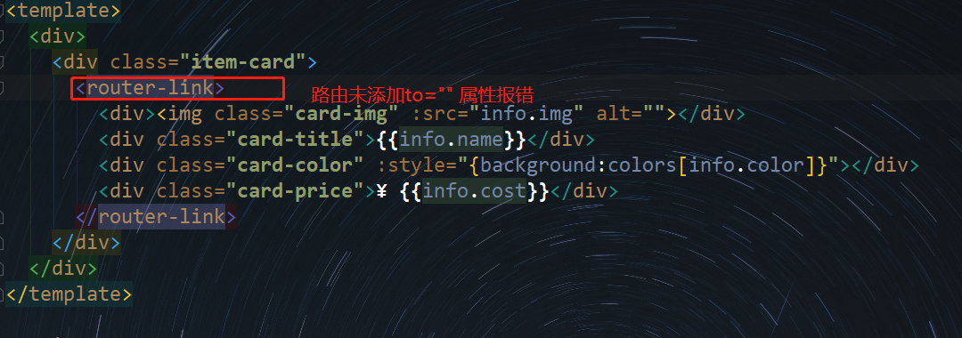

报错:

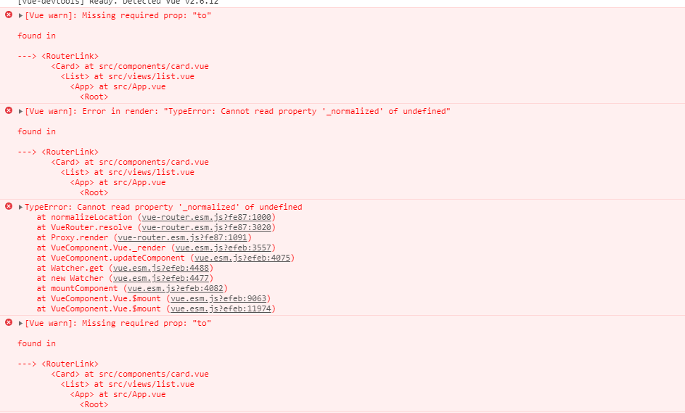

2.引入图片:

引入assetes中的图片一定要用require

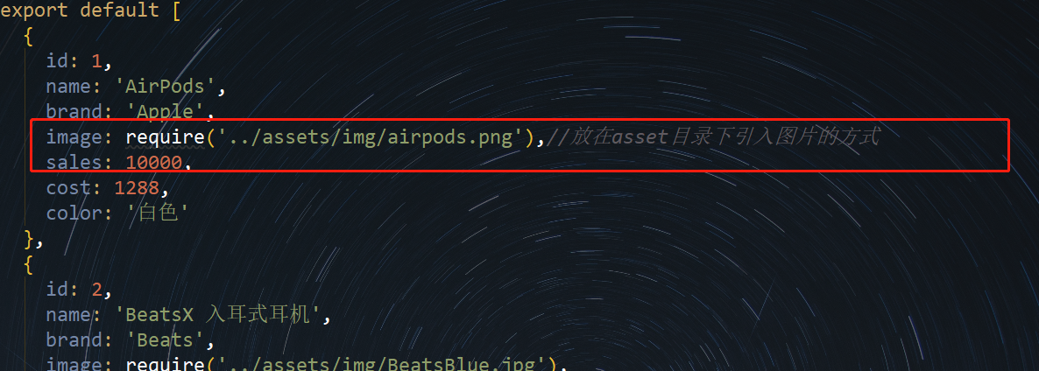

3.Flex布局换行情况下,为保证换行后对齐

需要在flex父容器上设置伪元素

.content:after {  
 display:**block**;  
 content:"";  
 width: 46%;  
 height:0**px**;  
 }

4.加载数据报错,数据未定义

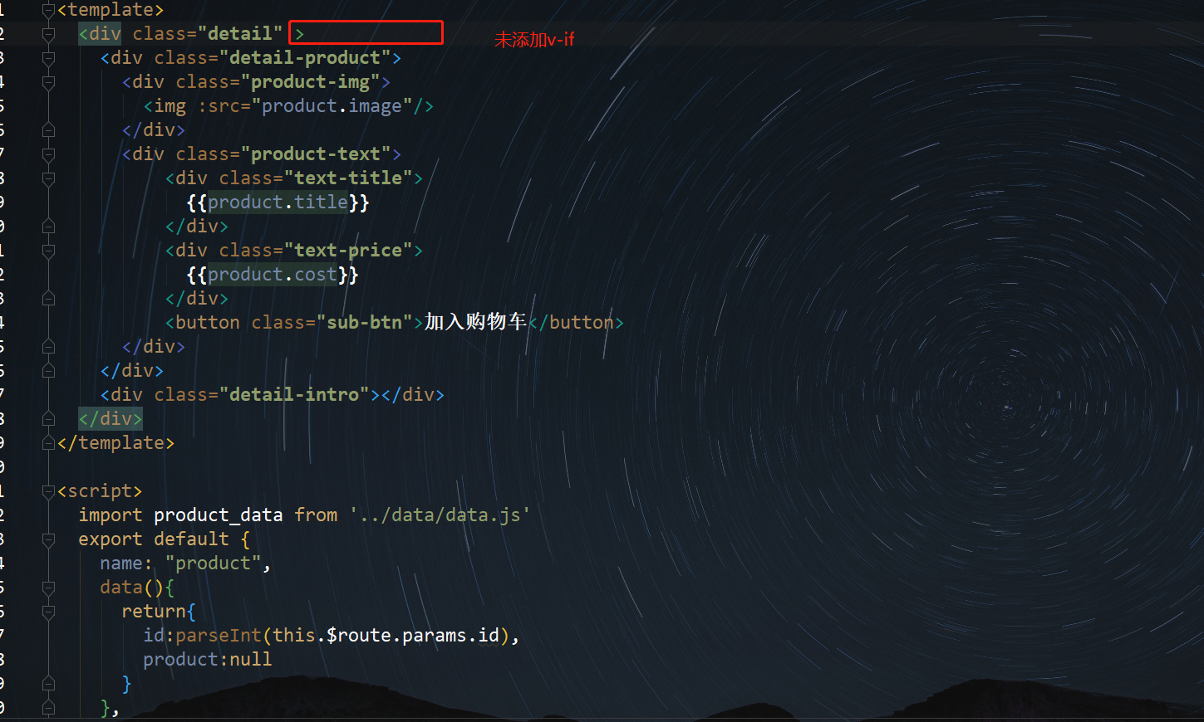

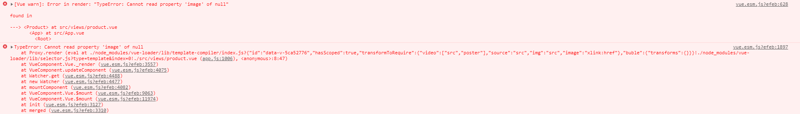

解决办法:

